Фототаблица
к акту проверки
от 01.09.202г.

- ул. Невского-Сосновских
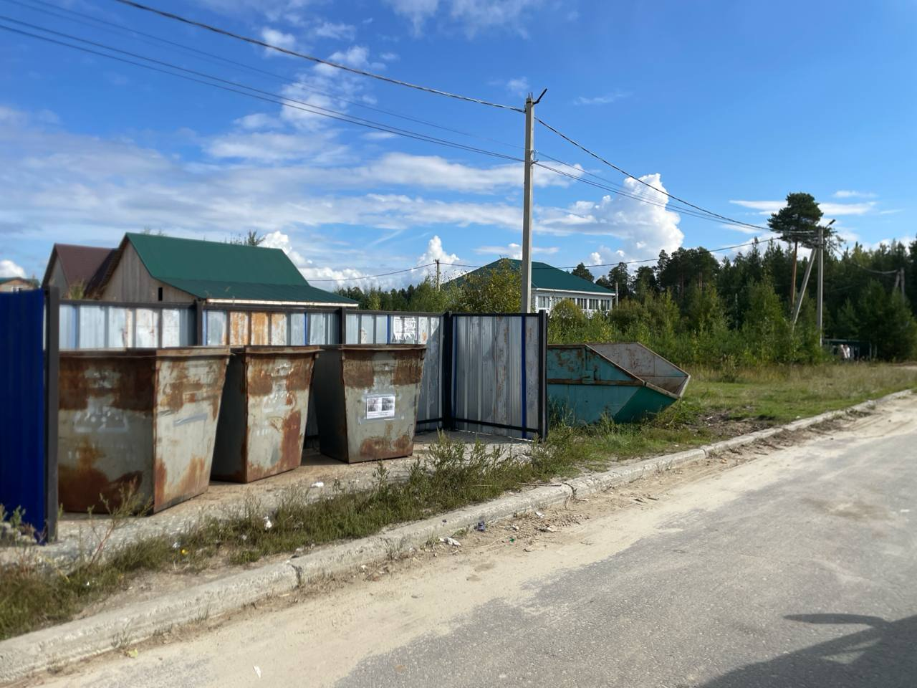
- ул. Невского-Русских

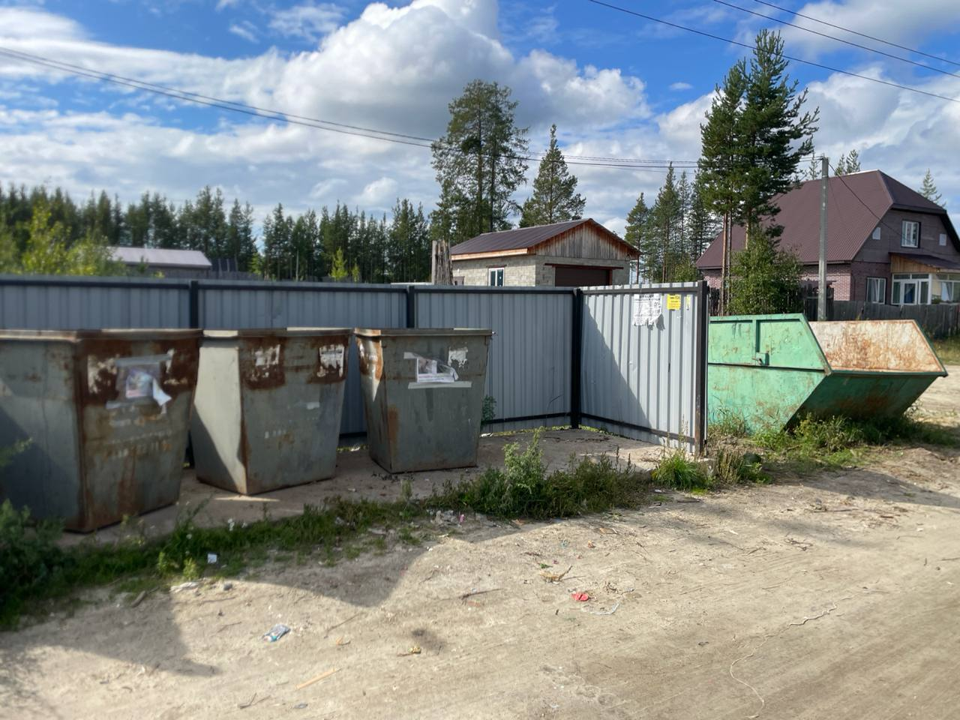

ул. Киевская - Речная

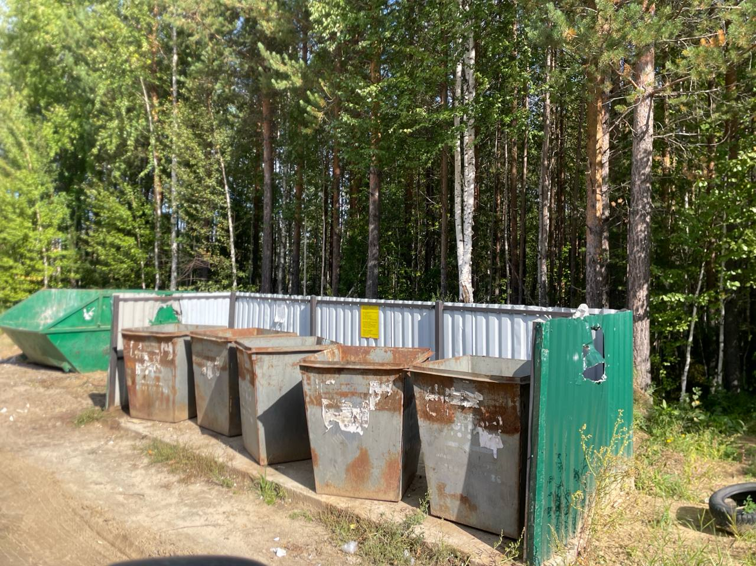

ул. Киевская - Светлая

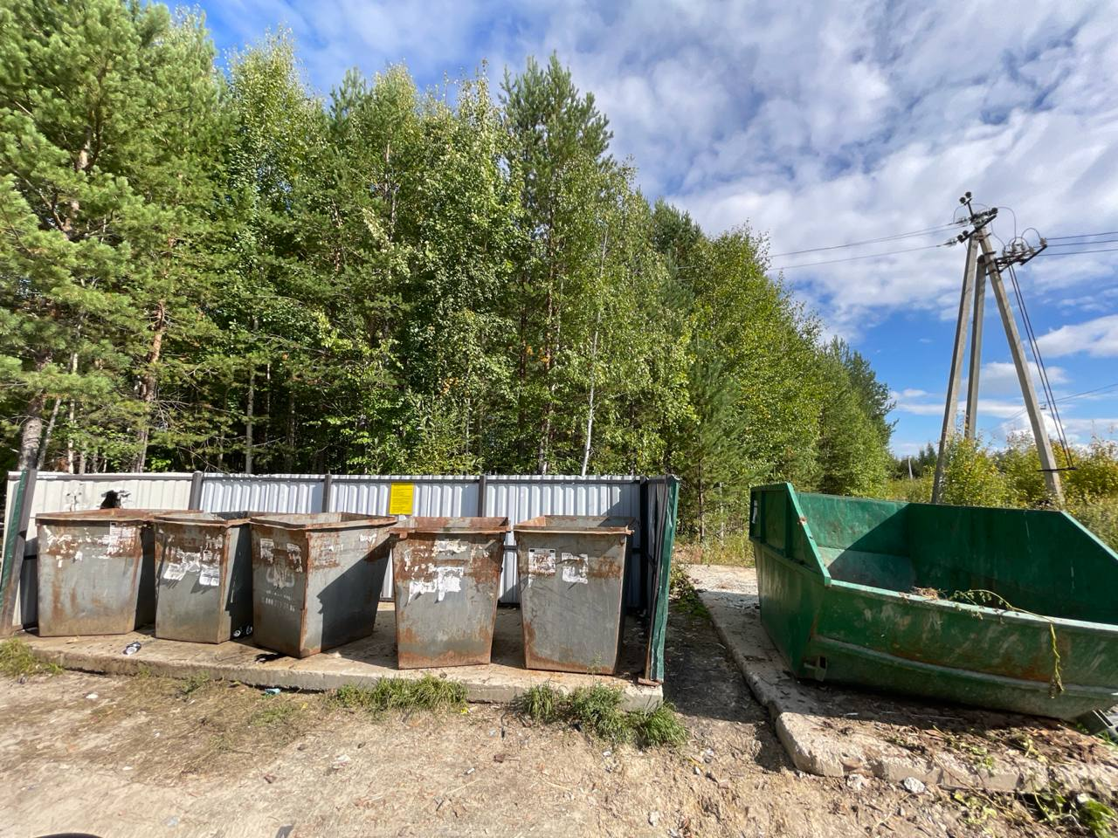

ул. Киевская - Гражданская

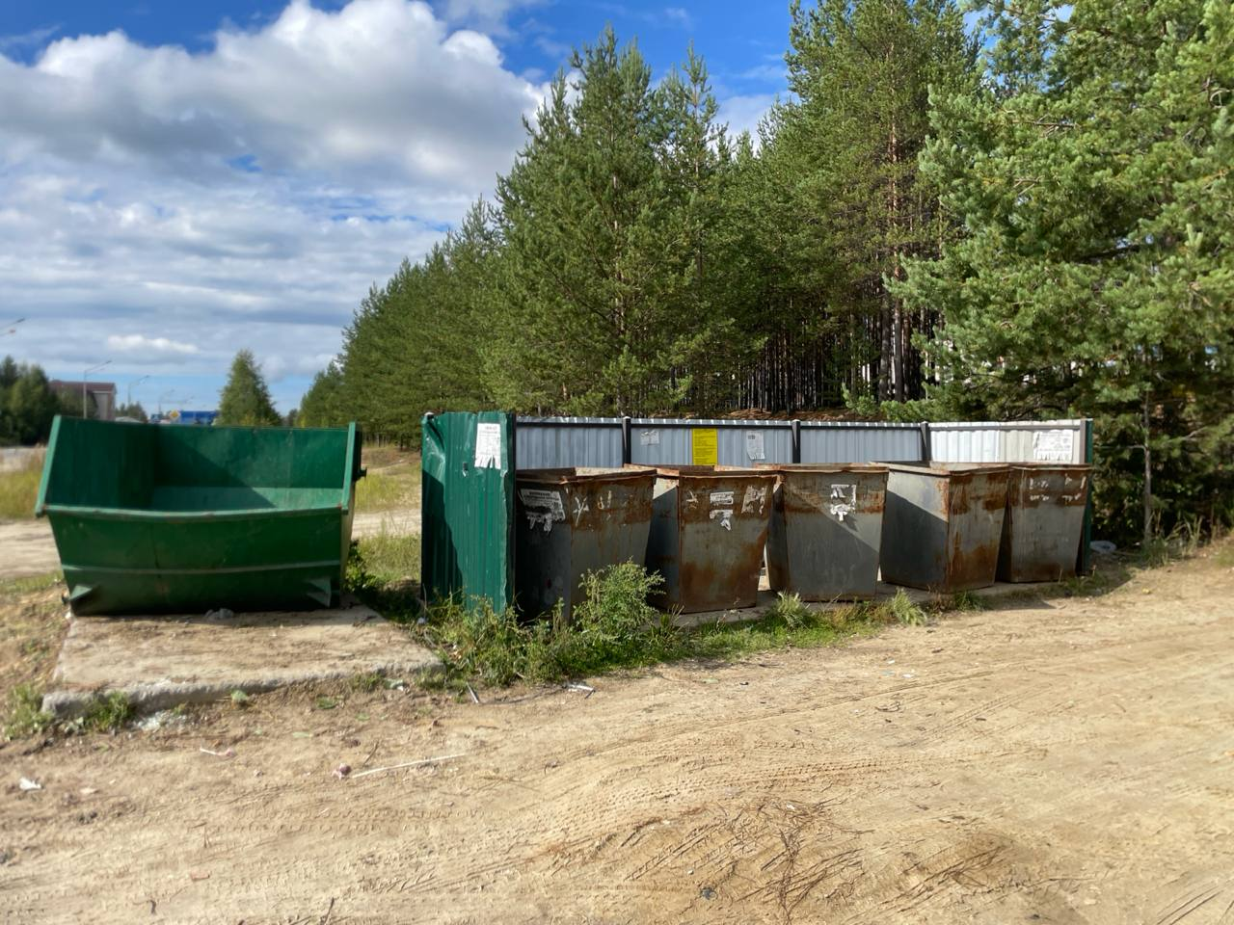
ул. Киевская - Мирная

